

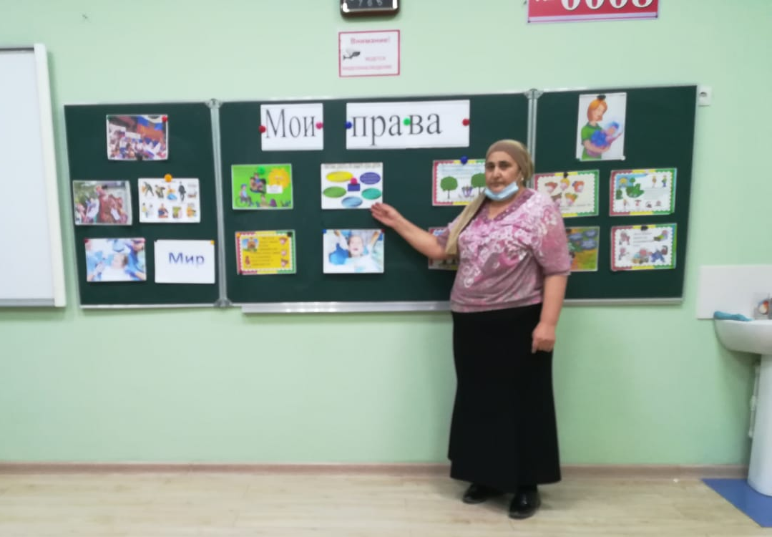

Цель: способствовать формированию у подростков правовой культуры, общечеловеческих ценностей, воспитанию уважения к правам и свободам личности, чувства собственного достоинства, справедливости.
Оборудование: анкеты, компьютер, проектор, презентация.

Ход урока.
1. Объявление темы и цели.
- Сегодня мы поговорим на тему «Наши права и обязанности». И начнем мы его с очень важного разговора о том, что нужно человеку, и взрослому и ребенку, чтобы жизнь наша была справедливой и потому радостной и счастливой.
Чтобы так жить, надо соблюдать нормы поведения. Например, нормы (правила), оценивающие поступки человека с точки зрения «добра и зла». Назовите их. (помогать и любить ближнего, не красть, не лгать и т.д.) Такие правила называются нормами морали, нравственности, этики.
А если мы хотим определить, что нам прибыльно или выгодно, то мы применяем экономические нормы. Можете назвать их? Скажем, такое правило: «Выгодно выполнять работу качественно и в срок».
А когда мы рассматриваем поступки с точки зрения государственной пользы, то мы говорим о политических нормах. Приведите примеры.
Вот одна из таких норм: «Граждане должны принимать участие в выборах».
А если мы оцениваем красоту, гармонию каких-то вещей или поступков, мы пользуемся нормами эстетики. (Например: «Носить грязные рубашки — некрасиво»).
2. Беседа по теме.
2.1. Ответы на вопросы анкеты.
А какие нормы являются правовыми?
Проверим сначала, что вы знаете об обязанностях и правах, а также символах государства. Ответьте на вопросы анкеты.
Анкета
1. Основной закон Российской Федерации.
а) конвенция о правах ребенка б) Конституция Российской федерации
в) уголовный кодекс.
2. Основные символы Российской Федерации

3. Глава государства –
Премьер-министр –
4. Граждане Российской федерации впервые получают паспорт:
а) 16 лет б) 14 лет в)18 лет
5. Первая строчка гимна Российской Федерации:
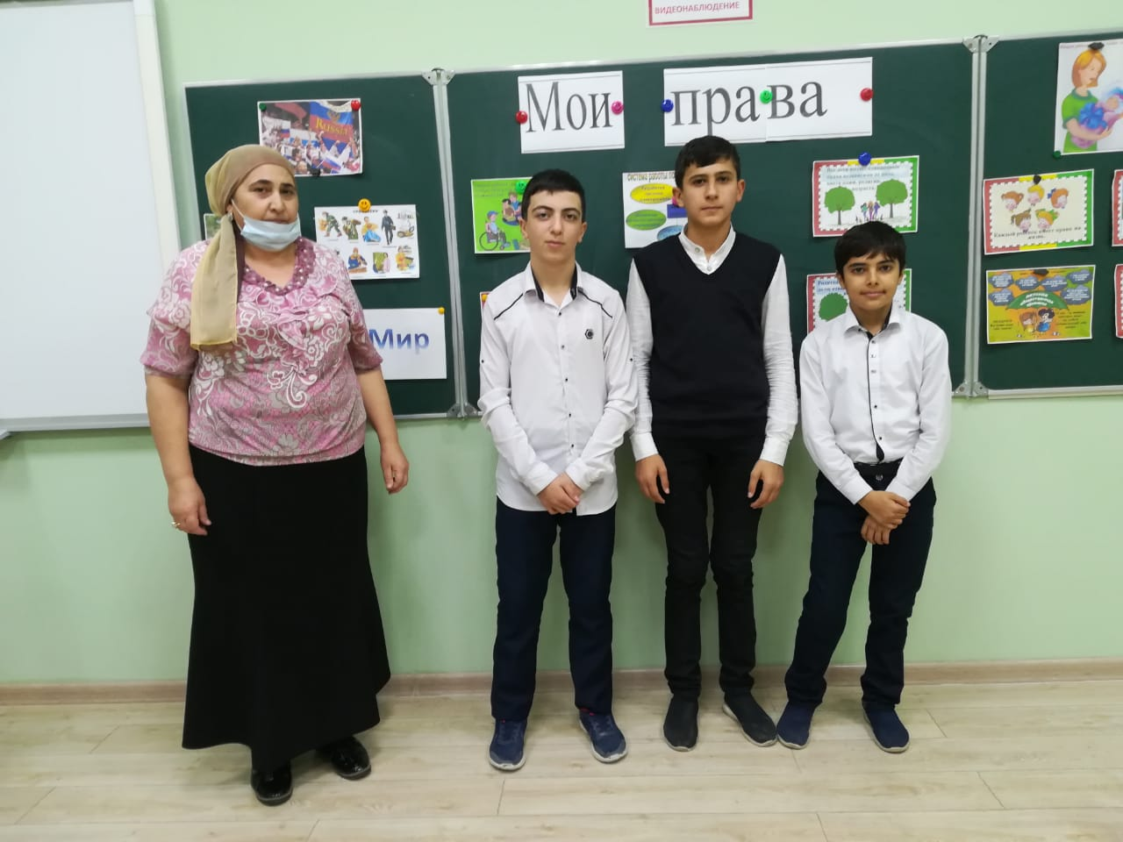
6. До какого времени вы можете находиться на улице без родителей?
а) 20 ч б) 21 ч в) 22 ч.

Анализ анкеты учителем
- Чем вы руководствовались, отвечая на вопросы анкеты?
2.2. Конвенция о правах человека.
Давным-давно, тысячи лет назад на Земле появились люди. Одновременно с ними появились Главные Вопросы.
Что люди могут делать и чего не могут?
Что они обязаны делать и чего не обязаны?
На что они имеют право и на что не имеют?

Без ясного ответа на эти вопросы жизнь превращалась в сплошной кошмар и неразбериху. И люди взялись за решение этих Главных Вопросов в обычных беседах между собой, с помощью различных религий, путем международных переговоров и , к сожалению, в битвах и войнах, не говоря уже о самых заурядных драках.
В конце концов людям удалось решить Главные вопросы и на свет появилась Всеобщая декларация прав человека.
Если в точности соблюдать все, что в ней написано, то кошмар и неразбериха на Земле немедленно прекратятся. Вот основные права человека:
Права Все равны перед законом и судом. Все люди рождены свободными и равными в своих правах. Все люди должны относиться друг другу по братски.
- Каждый человек имеет право на жизнь. Каждый человек имеет право на личную неприкосновенность, жизнь и свободу.
- Никто не должен содержаться в рабстве или подневольном состоянии. Рабство и работорговля запрещены во всех видах.
- Никто не должен подвергаться пыткам или жестокому и бесчеловечному обращению.
- Каждый человек, где бы он ни находился, должен быть защищен законом.
- Никто не может быть подвергнут произвольному аресту, задержанию, изгнанию.
- Каждый человек имеет право на неприкосновенность жилища, защиту от вмешательства в личную и семейную жизнь.
- Каждый человек в своей стране имеет право свободно передвигаться и выбирать место жительства. Каждый имеет право на жилище.
- Мужчины и женщины имеют право вступать в брак и создавать семью независимо от своей расы, национальности или религии. Материнство и детство, семья находятся под защитой государства.
- Каждый человек имеет право владеть имуществом. Нельзя никого произвольно лишать имущества.
- Каждый человек имеет право на охрану здоровья и медицинскую помощь.
- Каждый человек имеет право на труд.
- Каждый человек имеет право на образование. Начальное и общее образование должно быть бесплатным.
- Каждый человек имеет право на отдых и досуг.

2. 3. Конвенция о правах ребёнка.
2.3.1. Рассказ учителя.
Из истории человечества известно, что ребенок всегда был бесправен. Есть даже предположения, что само слово ребенок произошло от слова раб.
Из литературы нам известна спартанская система воспитания. Не лучше обстояло дело и на Руси, где дети считались собственностью родителей и зачастую до седых волос не могли ослушаться воли родителей.
Давайте рассмотрим репродукцию картины В.Г. Перова «Тройка».
Передайте свои впечатления, вглядываясь в глаза, позы, внешний вид героев картины. Какова, по-вашему, главная мысль картины? Есть ли сейчас такие факты? Почему это происходит и что надо сделать, чтобы не допустить подобного?
Тем острее мы чувствуем, как время вносит в отношение к детям свои коррективы. То, чего были лишены дети в прошлом — своих прав, — имеете сейчас вы. И это свидетельство заботы государства о вас, защиты вашего детства.
А защитой является документ, называющийся «Конвенция о правах ребёнка».
Что такое Конвенция? Документ, который должен защитить детей, называется «Конвенция». Слово «конвенция» переводится как «договор», «соглашение».
Она готовилась очень долго. Целых десять лет люди разных стран мира тщательно выверяли каждое слово, каждую букву, согласовывали свои предложения и свои представления о том, что необходимо сделать, чтобы детям на планете Земля жилось лучше. Когда наконец Конвенция была написана, то представители многих стран мира собрались на Генеральную Ассамблею Организации Объединенных Наций и в торжественной обстановке поставили свои подписи под новым документом. Это важное событие произошло 20 ноября 1989 года.
Кому адресована Конвенция? Детям? Их родителям? Учителям? Этот документ прежде всего адресован государствам и их правительствам. Конвенция обязывает их принимать все необходимые меры для нормальной жизни маленьких граждан. Значит, страны, которые поставили под ним свою подпись, договорились о том, что они будут всеми силами стараться сделать жизнь детей лучше, что они будут заботиться о своих маленьких гражданах, обязуются уважать права ребенка, делать все для того, чтобы они стали реальными и не нарушались. А это большая ответственность.
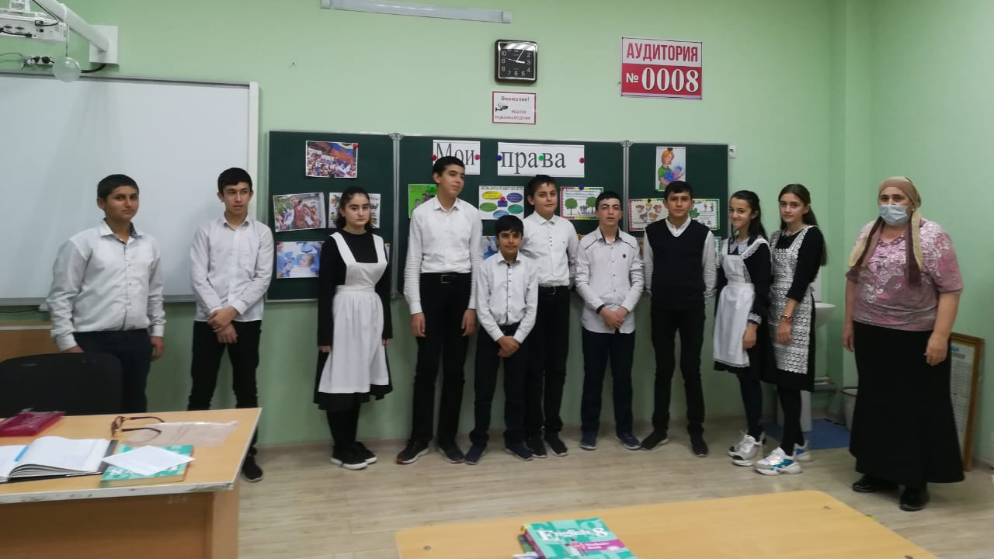

Самая важная идея Конвенции состоит в признании того, что каждый ребенок — это полноценная и полноправная личность, а не собственность родителей или государства. И эта личность имеет свои права и обязанности. Кроме того, государства договорились о том, что, поскольку дети еще не могут и не умеют защищать свои права, государство и родители должны заботиться о соблюдении их прав в обществе и семье. Более того, в отличие от взрослых дети в большей степени нуждаются в защите и потому имеют право на то, чтобы взрослые люди заботились о них.
Почему понадобилось принимать Конвенцию? Конечно, вы понимаете, что этот документ появился не случайно. Дети — это будущее планеты, но далеко не все они имеют дом, еду, родителей. С горечью приходится признавать, что и в современном мире есть дети, которые умирают от болезней. Это происходит потому, что в некоторых странах медицинская помощь стоит очень дорого и не каждая семья может ею воспользоваться. Наверное, не раз с экранов телевизоров вы видели большие грустные глаза детей, страдающих от голода. Да-да, голод и болезни в современном мире все еще продолжают оставаться самой главной причиной детской смертности.
Но и это не все. Очень много детей в разных странах мира, в том числе и у нас, по тем или иным причинам не могут посещать школу. Вероятно, не секрет для вас и то, что нередко родители бьют своих детей, а то и вообще выгоняют из дома. Миллионы детей существуют за счет изнурительной работы, мелкого воровства или попрошайничества. Вот и задумались взрослые люди о том, как защитить еще совсем юного человека, сделать его жизнь если не счастливой, то, по крайней мере, благополучной.
Беззащитны перед злом и подростки, хотя некоторые из них могут похвастаться недюжинной силой, хорошей мускулатурой, быстрыми ногами... Но, несмотря на все это, часто оказываются они безоружными перед хитростью и коварством взрослых, которые, пользуясь недостатком знаний у юного человека, а также тем, что некоторые подростки очень хотят быстрее стать взрослыми, приобщают их к алкоголю, курению, наркотикам. Юные порой даже не задумываются, как быстро затягивает человека зло, избавиться от которого не только трудно, но подчас и больно.
«На дурака не нужен нож,
Ему с три короба наврешь,
И делай с ним что хошь!»
— поют лиса Алиса и кот Базилио в замечательном фильме «Буратино». Очень мудрая мысль. Да, лисы Алисы прекрасно знают, как обмануть доверчивого Буратино.
Вот и выходит, что умные и добрые люди писали Конвенцию для того, чтобы защитить молодость планеты, будущее Земли от любого зла, в каких бы одеждах оно ни представало.
2.3.2. Практическая работа.
Прежде чем перейти к знакомству с основными статьями Конвенции, выполним следующее задание по группам:
1.) Составьте список потребностей ребенка, которому 2 месяца. Что ему необходимо для жизни (1, 2-я группы)?
2.) Потребности человека с возрастом меняются. И в 11 — 12 лет, как вам сейчас, у ребенка могут быть и другие потребности. Напишите список потребностей 12-летнего ребенка (5 мин).

3.) Обсуждение. Могут получиться следующие варианты ответов, как в приведенной таблице.
Потребности двухмесячного ребенка | Потребности 12-летнего  ребенка
Имя | Медицинская помощь
Уход | Образование
Медицинская помощь | Друзья, общение
Питание | Творчество
Ласка и любовь | Жилище, питание
Забота | Родители, семья
Защита | Свобода слова
 | Свобода мысли
 | Поддержка родителей
 | Собственность
- Как с возрастом изменяются потребности ребенка? (Они становятся разнообразнее и сложнее, их становится больше.)
2.3.3. Знакомство со статьями Конвенции.
- А теперь давайте познакомимся с Конвенцией о правах ребенка чуть подробнее. Конвенция - достаточно большой документ, в ней целых 54 статьи. Перечислим основные положения (на слайде):
Право на жизнь.
Право на имя при рождении.
Право на медицинскую помощь.
Право на образование.
Право на отдых и досуг.
Право на индивидуальность.
Право свободно выражать свои взгляды.
Право на специальную охрану и защиту.
Право на заботу и воспитание родителями.
Право на всестороннее развитие и уважение человеческого достоинства.
Право на защиту своих прав и законных интересов родителями.
Право на личную жизнь, семейную жизнь, неприкосновенность жилища, тайну переписки.

1 конкурс. За каждый правильный ответ 5 баллов. Нужно назвать статью и прокомментировать ее. За каждый правильный ответ 5 баллов.
(Школьникам предлагается вспомнить сказки «Золушка», «Морозко». На их примере назвать и прокомментировать статью).
Ответ 1: Эта жестокая женщина нарушила права ребенка. Она подвергла жизнь и здоровье девочки опасности. Статья 6. Каждый ребенок имеет неотъемлемое право на жизнь и свободное развитие.
Ответ 2: Злая мачеха нарушила права ребенка на отдых и досуг, запретив Золушке ехать на бал. Статья 31. Право ребенка на отдых и досуг
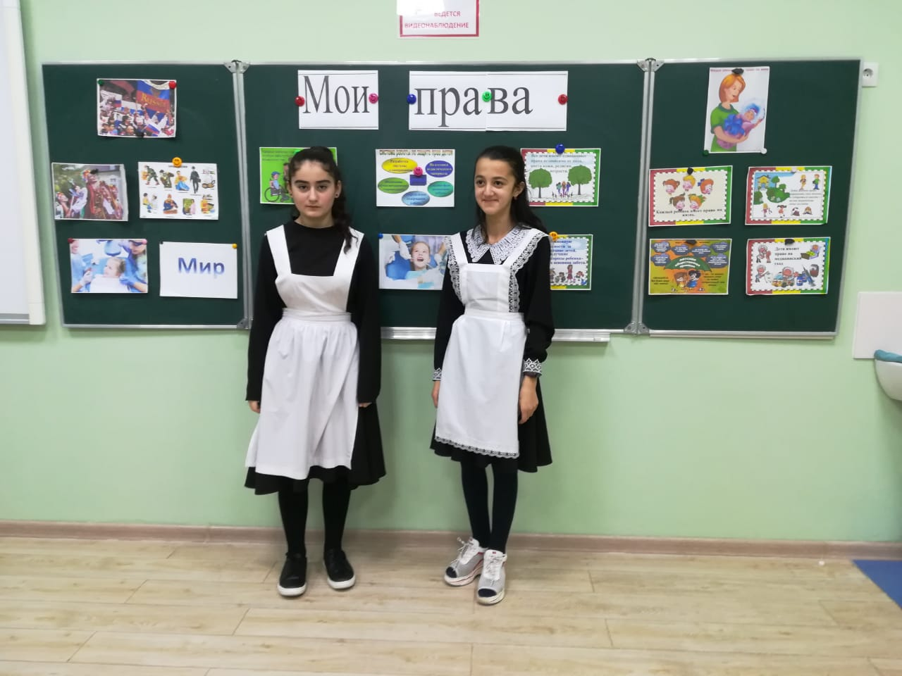

2.4. Конституция Российской Федерации.
- Итак, вы теперь знаете о Конвенции о правах. А знаете ли вы основной закон нашего государства? (Конституция – это основной закон государства.)
- Каждый гражданин должен уважать символы своего государства, знать слова гимна своей Родины.
Отношение к символам, не только гимну, но и к гербу, и флагу – это отношение к самому государству. Оскорбление государственных символов – это оскорбление государства, его народа, его истории и культуры. Об этом и записано в Конституции.
В нашей стране много законов, но главным законом нашего государства, основные правила по которым мы живем, записаны в Конституции. В знак уважения к основному закону страны слово “Конституция” пишется с заглавной буквы.
Что прописано в Конституции?
Необходимо разграничить такие понятия, как “права” и “обязанности”.

Что такое “право” и что такое “обязанность”? В чем их различие?
“Право” - это то, что государство гарантирует дать своим гражданам, а вот “обязанность”, наоборот, - это то, что граждане гарантируют дать своему государству. В этом и состоит их различие.
- Пользуясь этим нехитрым объяснением, давайте попробуем составить таблицу “Права и обязанности граждан России”. Кстати, в Конституции правам и обязанностям человека отведена целая глава, включающая в себя более 50 статей, причем, права даются в совокупности со свободами.
Права и свободы граждан
Обязанности граждан
право избирать и быть избранным,
равенство прав и свобод,
право на жизнь,
право на личную неприкосновенность,
право на защиту своей чести и доброго имени,
право на свободное передвижение,
право на жилище и его неприкосновенность,
право на труд,
право на отдых,
право на образование,
право на охрану здоровья и медицинскую помощь,
право на получение юридической помощи,
право на получение социальной помощи,
свобода мысли и слова,
свобода совести, свобода вероисповеданий,
свобода информации,
свобода творчества. обязанность защищать Родину,
обязанность соблюдать законы,
обязанность сохранять природу и окружающую среду,
обязанность платить налоги.
Забота о детях, их воспитание – равное право и обязанность родителей.

Посмотрите, как много у любого россиянина прав и свобод, а как немного обязанностей возлагает на них Родина. Многие из них нам хорошо понятны, но вот на некоторых хотелось бы остановиться и узнать, как вы понимаете, например, право на жизнь и право на свободное передвижение.
(Это значит, что жизнь любого человека охраняется законом и государством. Никто не может лишать человека жизни, подвергать его пыткам, унижению как физическому, так и моральному. Никто не вправе силой удерживать человека в каком-либо месте или стране. Но если гражданин совершил какой-либо проступок или преступление, нарушил права других людей и его вина доказана в суде, то человека могут посадить в тюрьму и тем самым ограничить его свободу.)
Так вот, если человек нарушает законы, он получает наказание – моральное, административное, даже уголовное.
Виды административных наказаний
- предупреждение
- административный штраф
- конфискация орудия совершения правонарушения
- административный арест с18 лет. (15 суток)
Что относится к административным нарушениям
- Незаконный оборот наркотических веществ. (Лицо, добровольно сдавшее наркотические средства, освобождается от административной ответственности)
- Употребление наркотических средств.
- Мелкое хищение
- Заведомо ложный вызов специализированных служб.( от 10 до 15 минимальных зарплат)
- Мелкое хулиганство, нарушение общественного порядка. (от 5 до 10 минимальных зарплат)
- Неповиновение, неуважение к представителям власти. (от 10 до 25 мин. зарплат)
- Распитие алкогольной и спиртосодержащей продукции в общественных местах.(от 3 до 5 мин. оплат)
- Курение в общественных местах.
За распитие пива в общественных местах несовершеннолетними с родителей взимается штраф от 300 до 500 руб.
А за вовлечение родителями несовершеннолетнего в употреблении пива - штраф 1500-2000 руб.
За продажу в магазине пива несовершеннолетним – штраф от 20 до 30 МРОТ с должностных лиц, а с юридических лиц – от 200 до 300 МРОТ. «Федеральный закон от 5 декабря 2005 года № 155»

2.6. Правила для учащихся школы.
Внутри каждой организации могут быть установлены правила для сотрудников. В нашей школе такие правила тоже есть. Какие они?
Помните о том, что их нужно соблюдать. Нарушение правил влечёт наказание! Нарушение Устава может привести к исключению из школы по достижению 14 лет.

3. Подведение итогов.
Вы воспользовались правом на образование, теперь вы можете воспользоваться и правом на отдых. Спасибо за работу!

